1. Path目录是可执行文件的文件搜索目录，如果出现java可以执行，但是javac执行不了，应该是path的环境变量没有添加正确。
2. 搭建java web项目的时候注意web.xml文件的位置，web.xml应该在web-inf目录下，使用eclipse手动创建web.xml的时候，创建的webxml会放置在和web-inf平级的目录下，而不是放在其下，所以就会导致jsp页面可以正常运行，但是进行逻辑跳转的时候则出现404 页面无法找到的错误。
3. Eclipse和tomcat进行联调的时候，可以在eclipse里面设置相应的属性，使得java web项目可以自动的发布到tomcat的webapps目录下，但是值得注意的是eclipse中 tomcat不会自动输出日志，需要手动的设置日志输出的文件路径，但是如果项目发布到webapps下，那么tomcat服务器则会自动生成程序日志。
4. Html5中出现

[绘制Canvas出现Cannot read property 'getContext' of null;](http://blog.csdn.net/qq_30668579/article/details/49125357)的情况  
解决问题的方法是将script放到body标签的下面，此外canvas的默认大小是300*150，如果需要绘制的图案超过这个大小，需要设置canvas对象的width和height的值。

或是使用body 的onload事件 draw(‘canvas’) 这样就不用调整script标签的位置

1. html5中中fill和stroke方法可以同时使用，fill方法是填充方法，stroke方法是线绘制方法，context的属性也分为填充属性如fillstyle，和线属性 如linewidth ，fill和stroke会根据path对象进行绘制，并且使用最近一个可用path对象进行绘制，也就是说即使上一个对象closepath，但是当前对象没有beginpath，那么在进行绘制的时候仍然使用上一个对象。
2. form 表单mailto属性是打开本地的邮件设置进行发送相关信息，form的target属性是设置form返回结果的打开位置，是刷新局部还是新打开窗口，还是刷新整个window对象
3. html中required会根据pattern的正则表达式的内容，自动的给出相应的提示。
4. label中for属性用来表明这个label标签所标明的标签
5. html5中 input标签最好应该放到form表单里面，因为input输入的内容是用来提交的，meta 标签的位置可以在head头部内，也可以在head头部外
6. search相比于text类型，多了一个placehoder属性，并且多了一个输入placeholder消失的特效，但是当用户输入之后，placeholder的内容仍然可以访问到。
7. filedset关键字可以产生分块的效果
8. button按钮和button type 的区别是 button按钮是双标签，如果使用单标签会导致value的值显示不出来，但是绑定的时间可以正常使用，input type 是单标签
9. video 有width属性，source标签没有width属性，source会根据视频的大小动态调整、
10. html5中当无法获取到视频的时候，video对象不会产生error对象。如果此时在别的方法中读取error对象的error.code那么就会产生can not read preperty error of null的提示。Error。code就是一个枚举值
11. img标签 width属性可以使用百分比进行设置，如果高度不指定，那么高度也随着百分比变化。
12. img使用ismap属性的时候，通常和A标签搭配使用，具体的实现手段是将图像的点击位置以坐标的形式发送到A标签的网址处

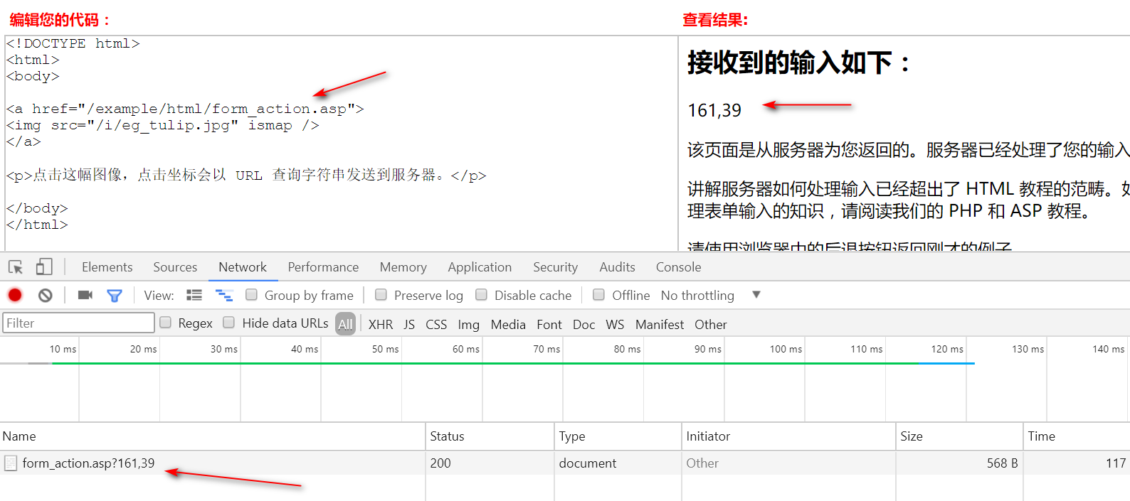

Img标签使用 usemap属性的时候，需要注意的是

1. 使用#name-usemap进行 对象绑定
2. Uspmap的实例是一个map对象，map对象的name属性应该和name-usemap设置的值相同，id与这个属性无关。
3. Map里面使用area单标签设置点击区域，shape设置形状，croods设置范围，href设置触发页面，target设置页面打开方式
4. Area后面可以使用text，但是会在图片末尾追加

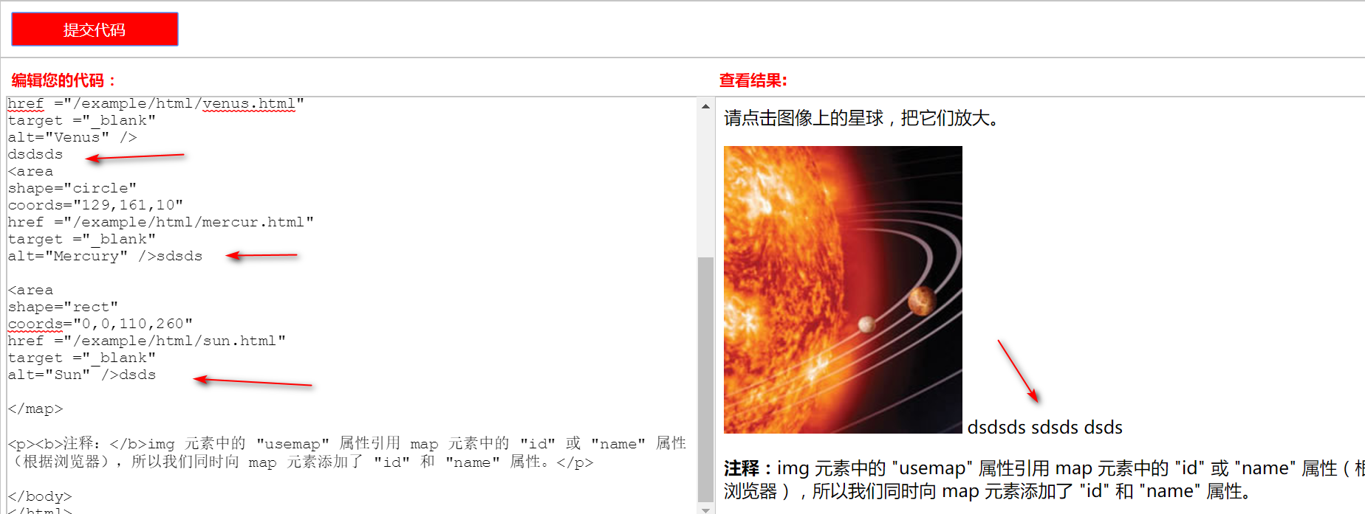

1. ruby标签的使用类似于下方是汉字上边是汉字对应的拼音，一样，

注意的是

1. ruby和rt关联使用 ruby里面的内容相当于汉字，rt相当于拼音此外同一ruby标签内可以存在多个汉字和rt相关联的情况。而且一个网页内可以出现多个ruby标签。
2. wbr标签保证了在标签内的内容始终在一行

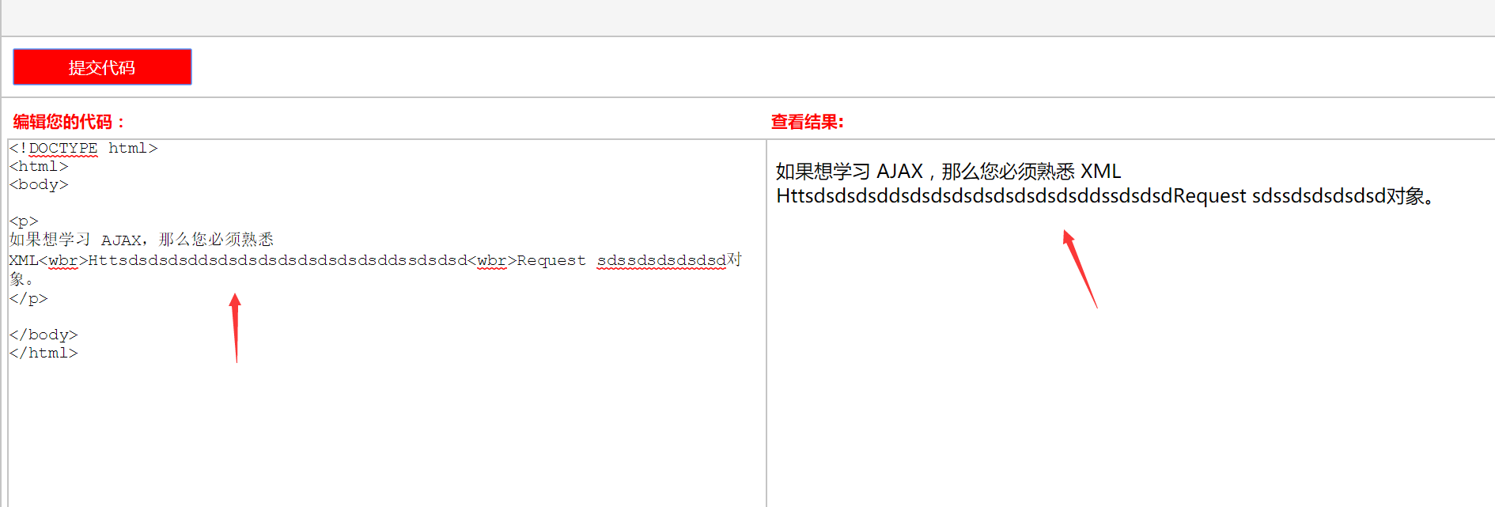

1. <s>标签是双标签，作用是定义删除线，删除线就是文字中部的横线，但是在html5中已经废弃。Html5中使用文本格式化标签<del></del>

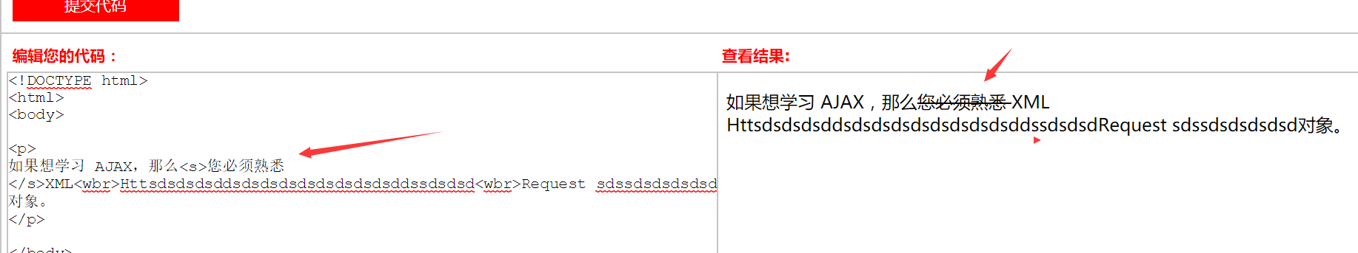

20.<ins></ins>是html5中规范的下划线标签取代了html4中的u标签。

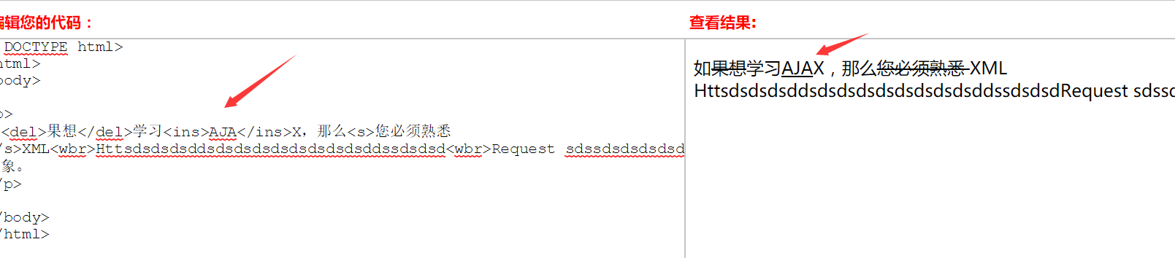

21.

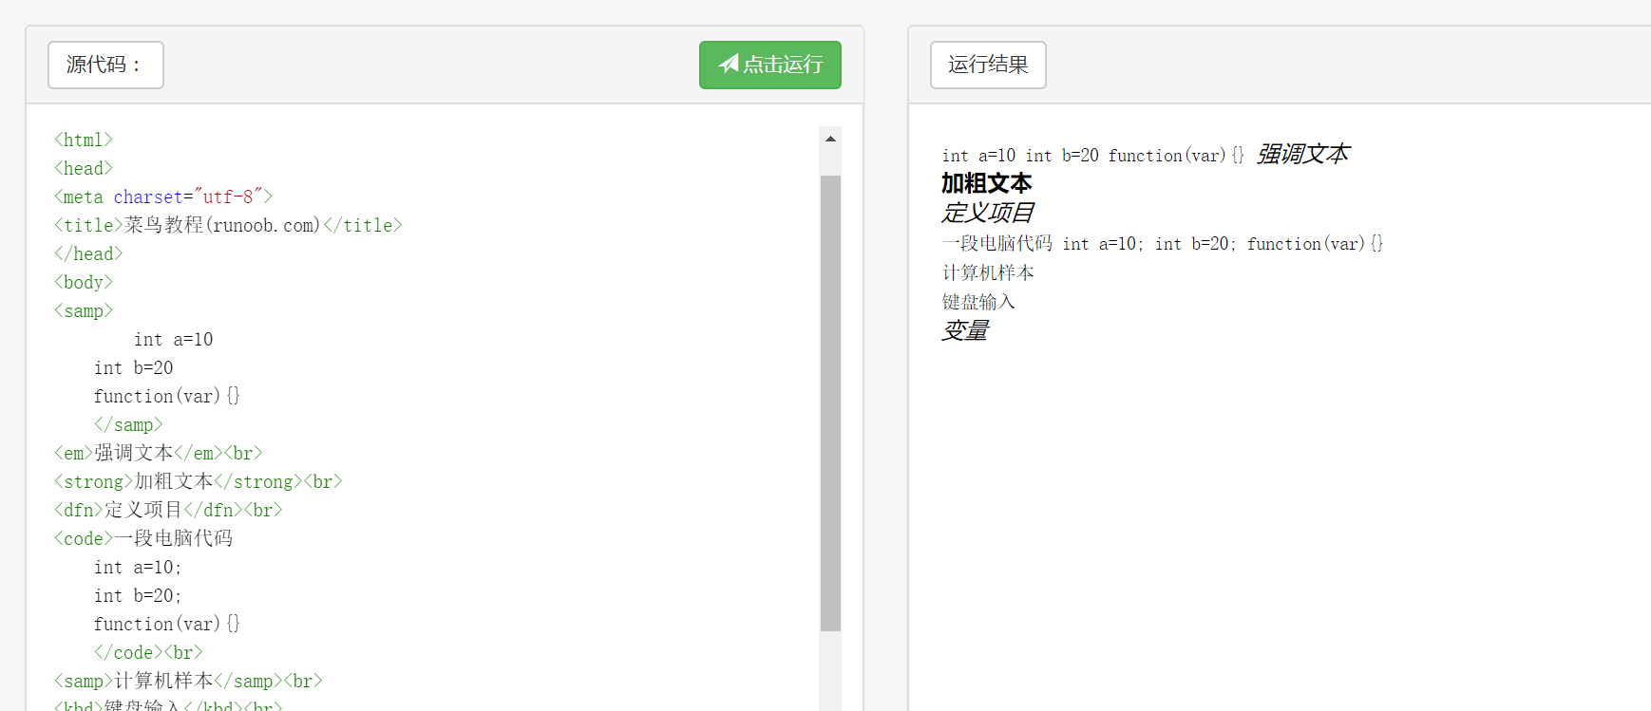

Samp和code定义代码的效果相同，唯一的区别应该就是语义的区别了，如果前面的标签没有标签结尾会导致会面的语义化标签的效果消失

<samp><samp><em></em>

22. abbr标签是双标签用来定义首字母缩写，和html4中acronym标签的作用相同，产生的效果是下划线的小点。这是一个语义化标签33.

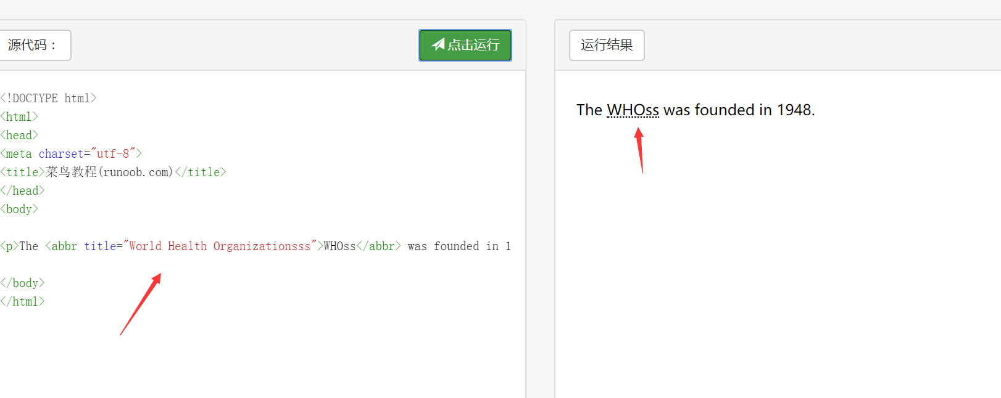

23.bdo标签定义字符串在网页中的打印方向

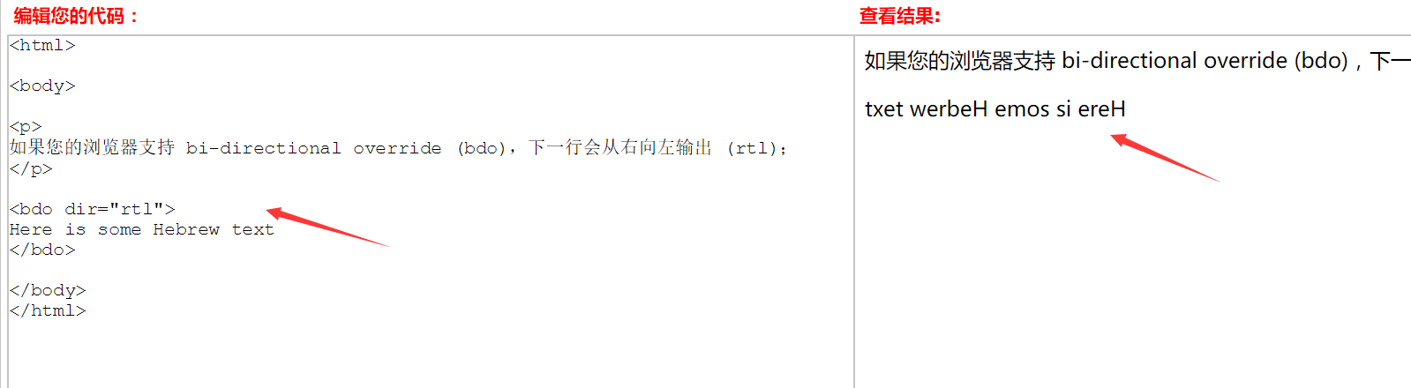

24. placeholer属性如果用户没有输入，当提交表单的时候也不会被提交

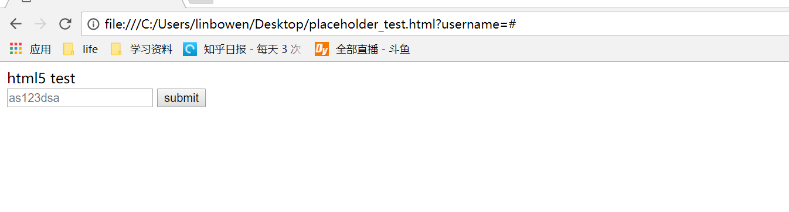

需要注意的是 表单中需要提交的input标签一定要有name属性

当提交完成后，表单的默认值会回复placeholder设置的值。

25. file提交测试

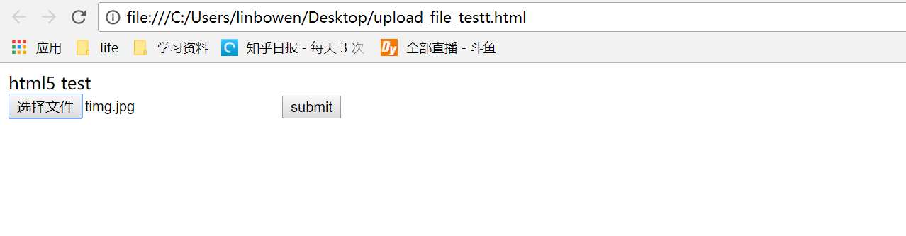

单击提交按钮之后

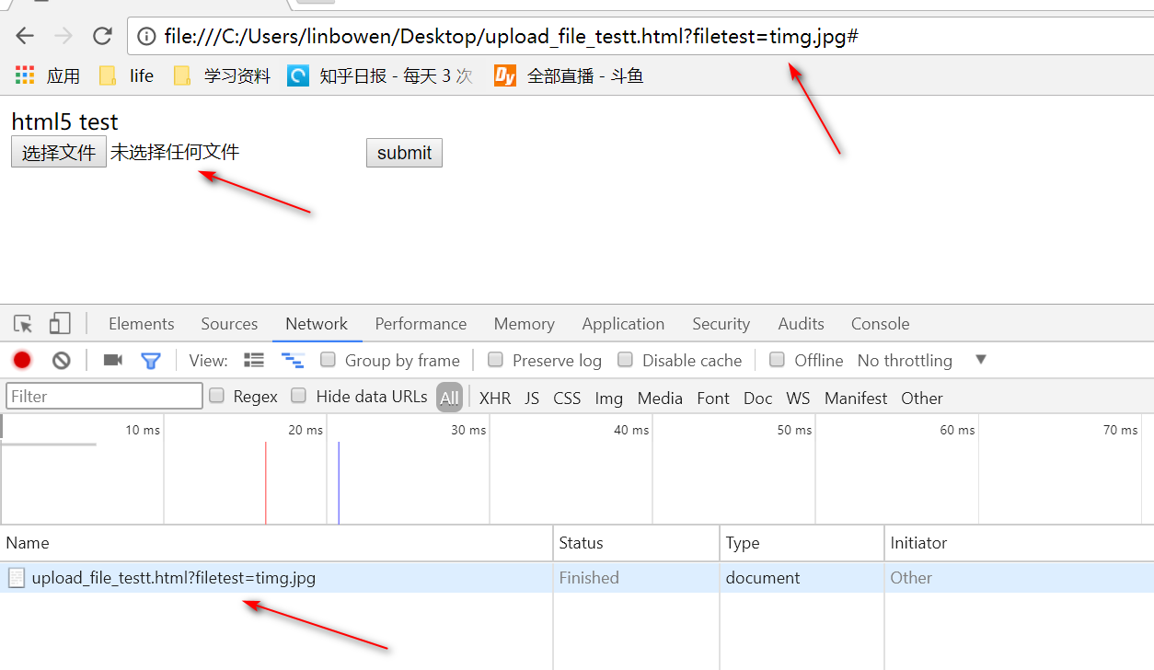

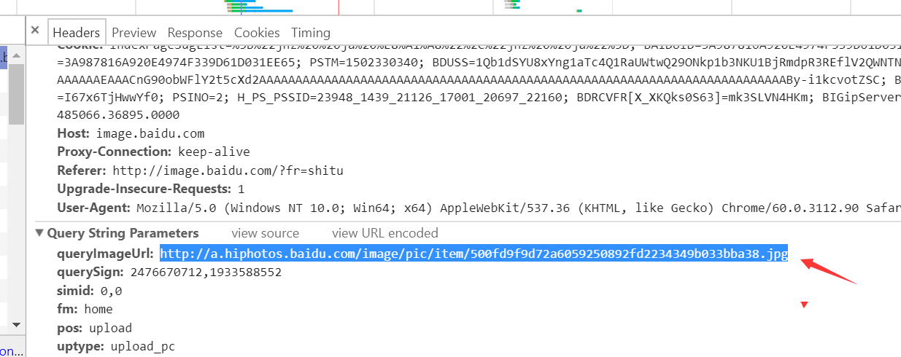

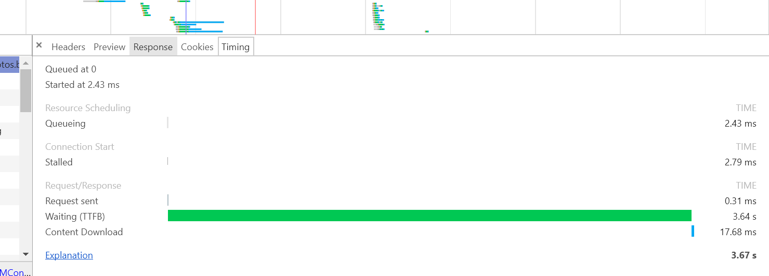

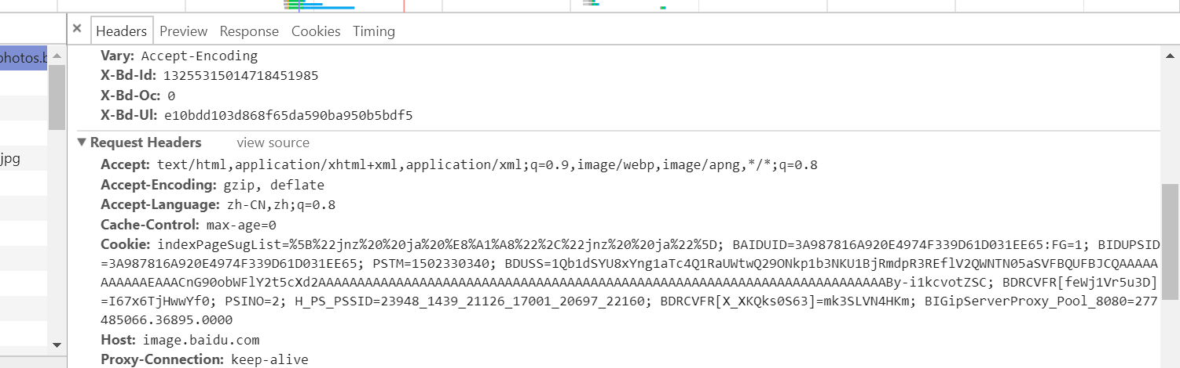

值得注意的是

1. 在桌面的html如果没有搭建服务器，那么不会发生文件传送

也就是说使用fildder，或者是wireshark不会捕获，但是在google dev tool可以查看到发送记录

1. 网页的accept属性可以设置网页的接受的文本格式
2. 百度识图是将图片发送到图片服务器上

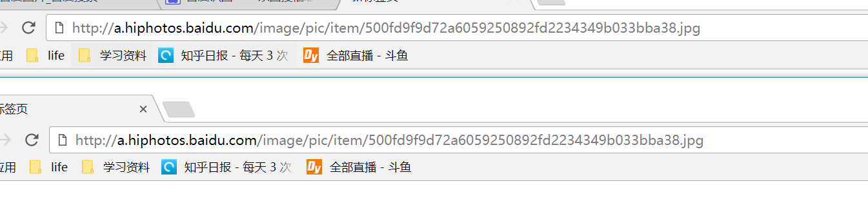

对图片进行性，hash操作

1. 图片的上传机制是发送的参数是文件名，至于然后服务器和客户端之间采用底层的tcp 传输图片，使用google dev 无法监控，

因为这需要浏览器和本机计算机之间通信。并不涉及网络层，但是可以使用process monitor 进行监控程序活动。

25. form put delete

在原生表单标签中不支持put和get操作，提交方式是使用get一样，转变后实现的方式是 使用隐藏域隐藏操作动作

26. spellcheck

Spellcheck用来设置单词拼写检查，不能对中文进行检查，但是可以对中文中的英文进行检查，类似于word中的拼写检查一般

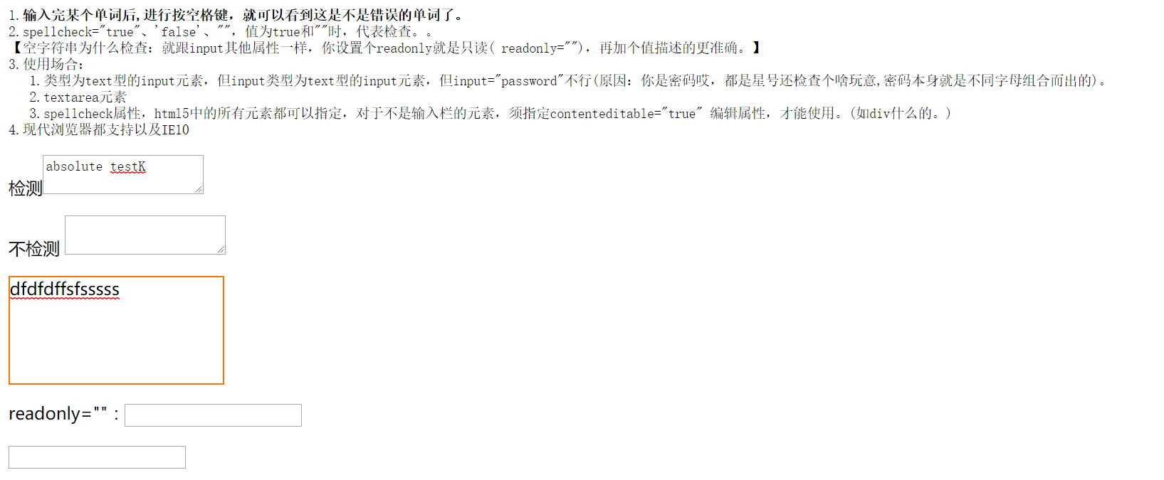

需要注意的是

1. 如果当前拼写错误，当焦点离开的时候，不会产生红色的波浪线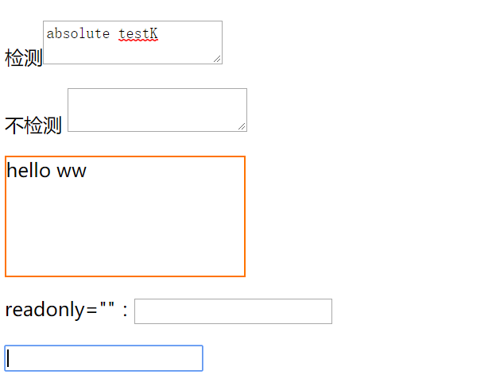

只有重新获得焦点的时候才会产生红色的波浪线的警告，但是会出现红色的边框作为警告。

解决的方法是

1. 当输入完成后记录用户切换焦点的位置，自动的调用一次获得焦点的事件，然后切回用户焦点处。
2. 注册focusleave事件，在这个事件中进行收尾工作。
3. 对特殊的字符不进行输入检查

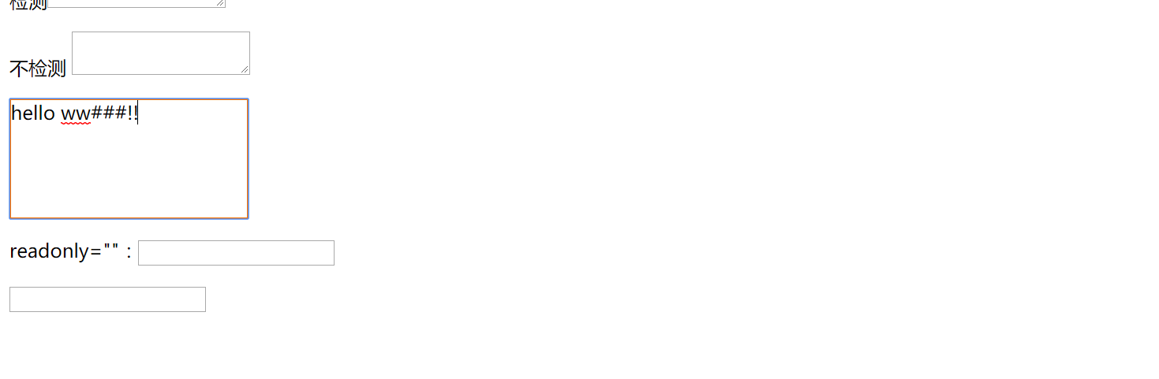

1. 在使用win+num可以快速切换程序，这个num的数值与程序在任务栏中的位置有关，从左到右，从1到
2. 使用office使用alt键可以呼出功能栏的快捷键，也省去了鼠标的麻烦，一次alt呼出快捷键，两次alt关闭快捷键

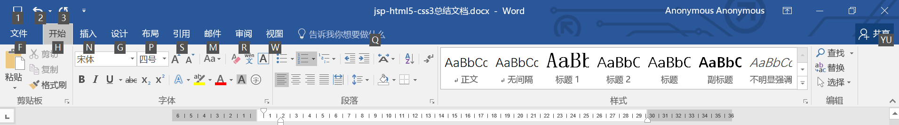

27.css3中服务器字体的使用

[1.使用@font-face](mailto:1.使用@font-face)声明字体单元

1. 可以使用选择器引入字体，也可以使用标签style属性引入字体。

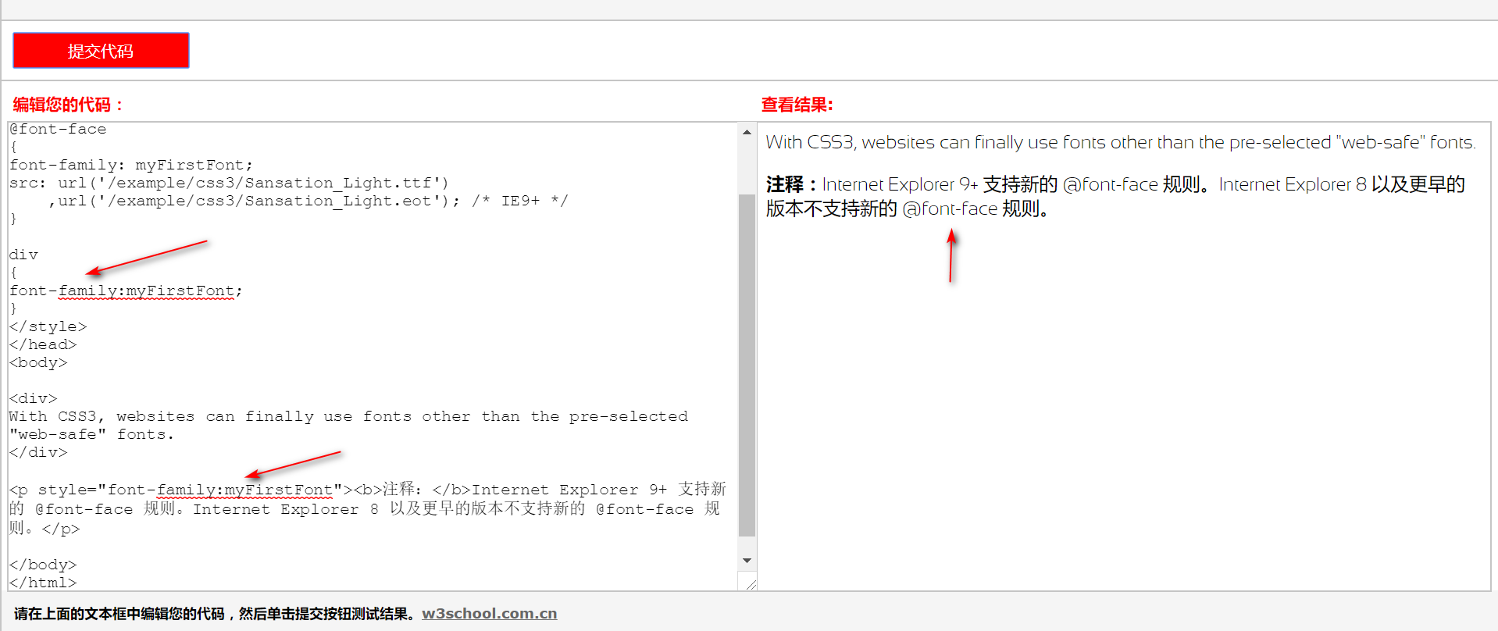

注意的是

1. 如果引入的字体对中文不支持，那么中文字体会显示浏览器默认支持的中文字体

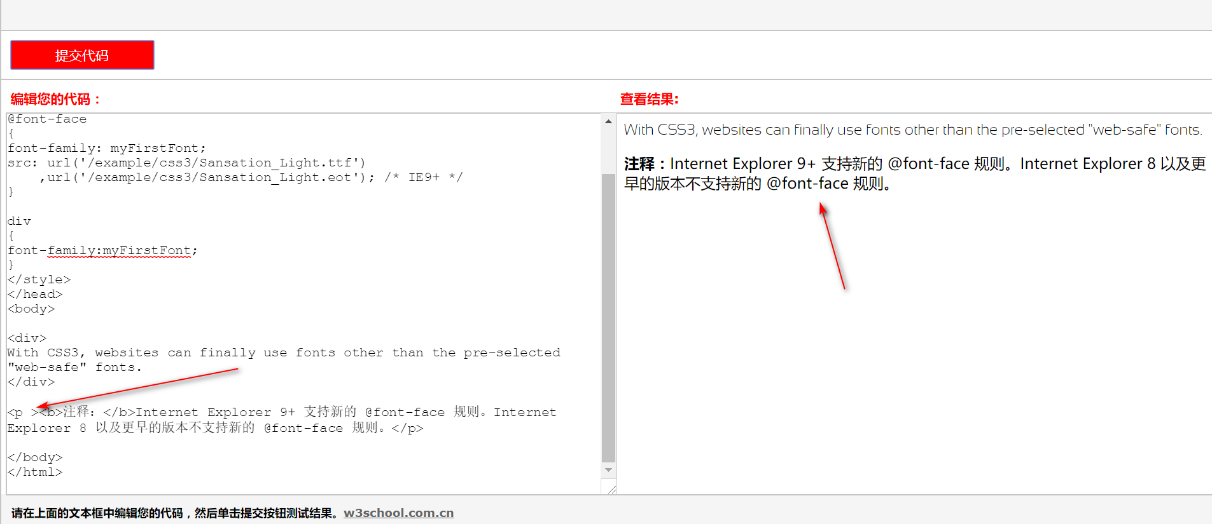

1. 设置字体的时候，影响范围是作用域原则，也就是说设置p标签的字体会影响到p标签里面b标签的字体。

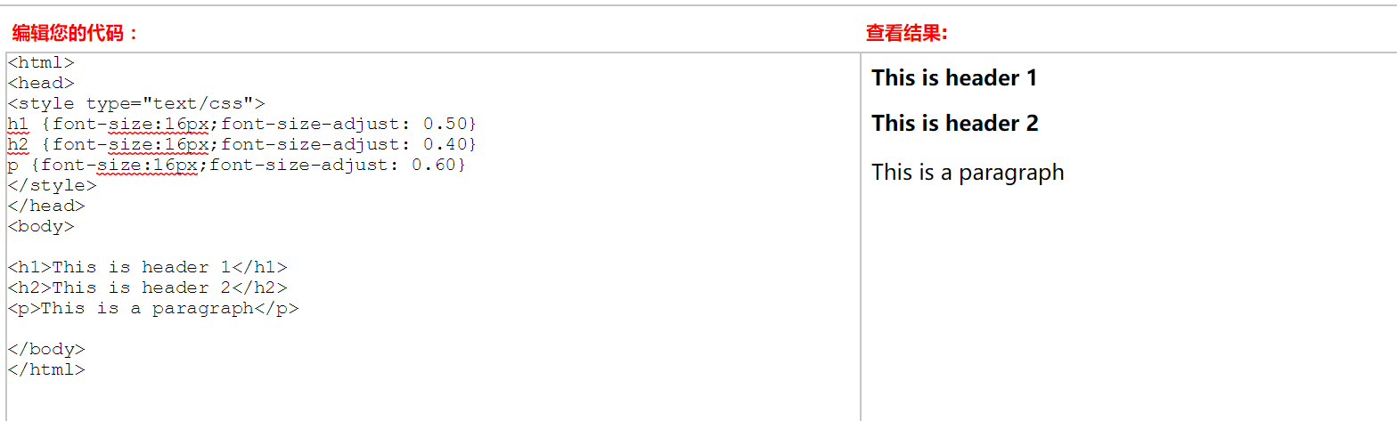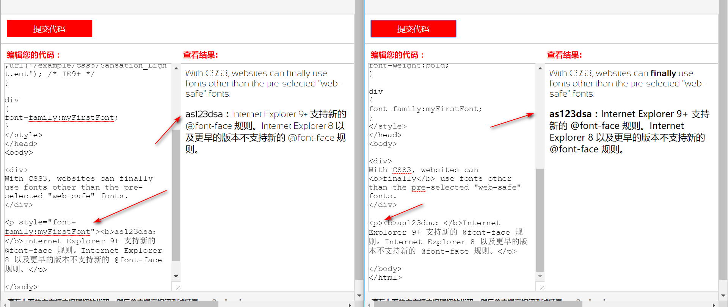

但是，同样如果是b标签里面是中文，那么也不会收到影响。

28.css font-size-adjust效果

说明

1. 使用的目的是为了使用不同字体的时候，使得字体对齐。
2. 可以对h标签使用font-size属性

29 . background-image and background-repeat

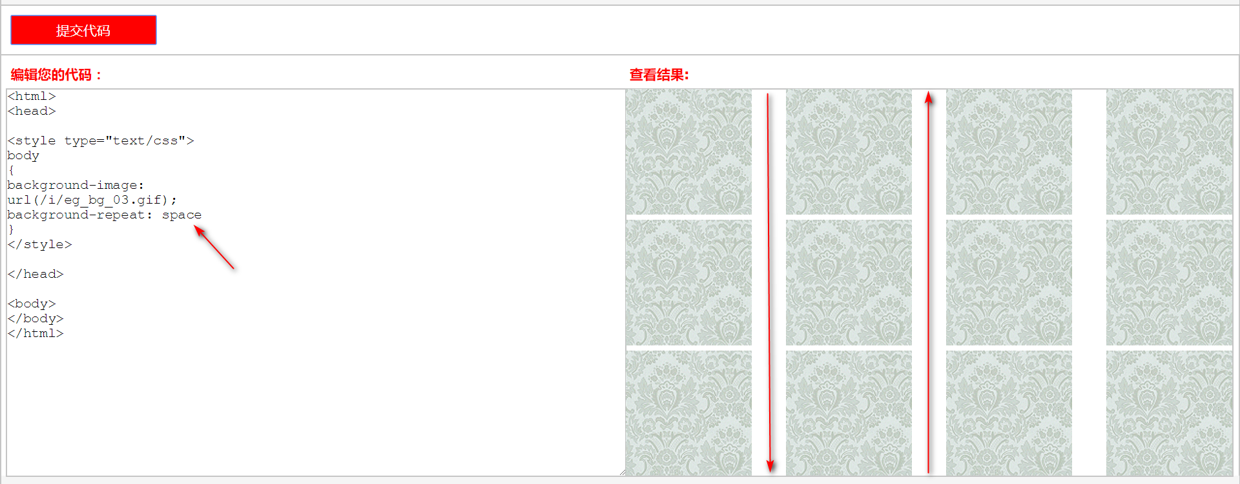

Repeat里面有两个属性比较特殊 round和space

Round是自动缩放，

Space是有间距地复制，

需要注意的是

在页面中只能找到原始图片， 不能找到成型后的图片

29.background-attachment

当页面的内容较多，想要在向下拖动的过程中，背景图片始终保持相同的样式，可以使用attchment属性。

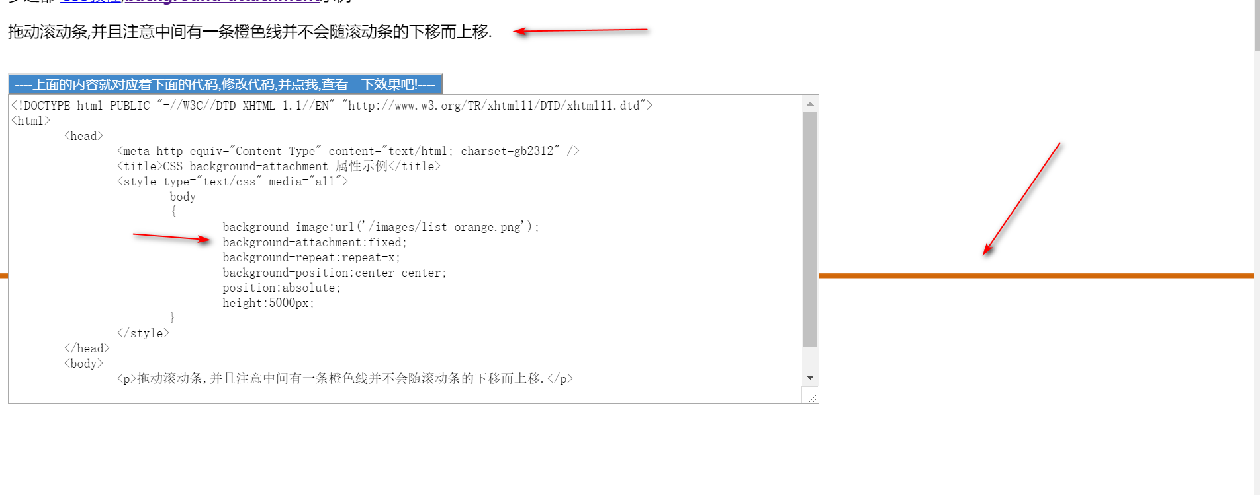

30.backgroun-clip

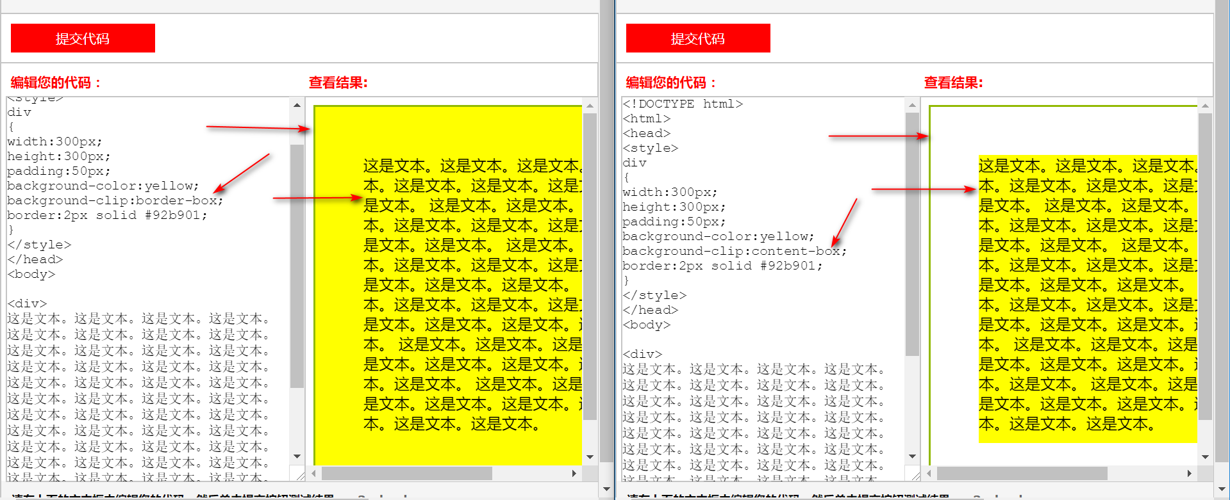

指定backgroup相关属性的绘制方式，不会影响到内容

此外如果当前标签制订了border ，那么background-clip 使用border-box和padding-box是同样的效果

31.transition-property

1.transition-property属性用来设置过渡动画

2. transition-property属性使用的时候不同浏览器有不同的声明方式。所以为了多浏览器兼容，应该声明多组

3. transition-property的有效值是对应浏览器声明时设置，而不是首部设置

4.transition-property 属性支持同时为多个属性的扩展提供动画，但是需要注意的是多组属性的声明方式



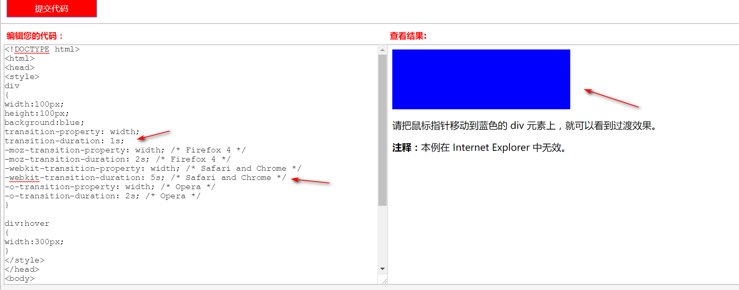

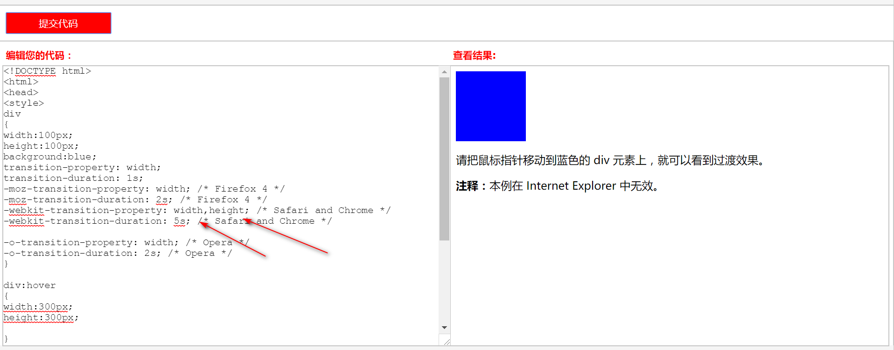

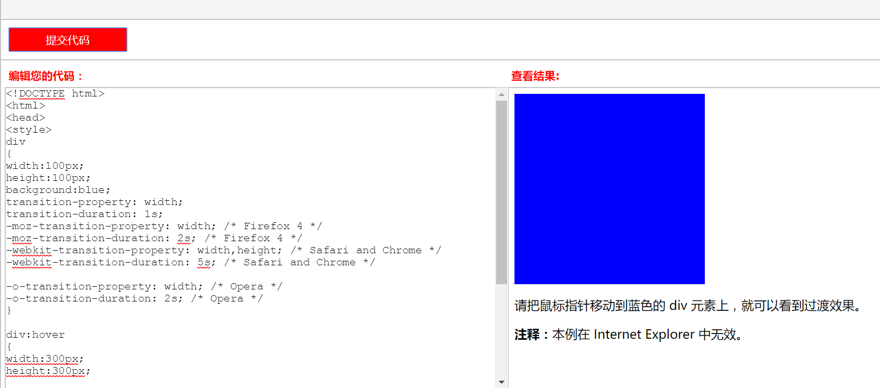

值得注意的是

1. 在声明多组属性动画的时候，要注意声明方式
2. 一个选择器中只能有一个tranisition-property对象，如果声明多个，那么开始的时候会按照最后一个对象展示动画效果，结束的时候，按照第一个对象展示动画效果。

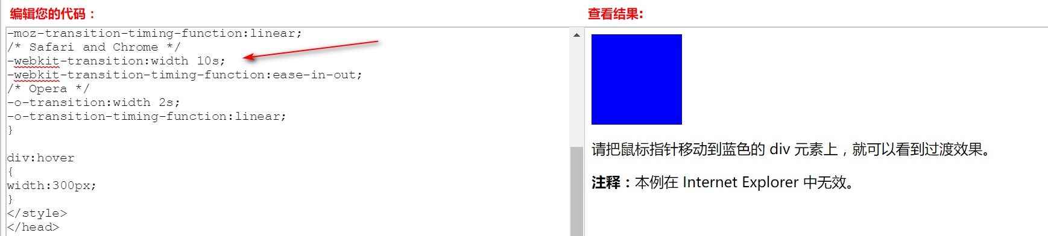

也可以直接在transition设置完属性名后直接加持续时间，不必单独的声明属性 transition-delay 设置持续时间

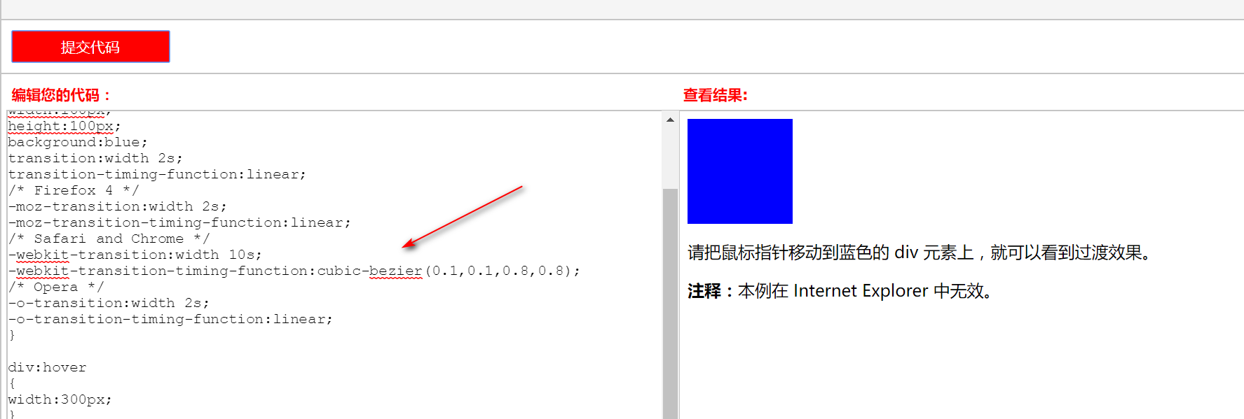

使用贝塞尔曲线设置动画效果

Cubic-bezier（x1,y1,x2,y2）

这里 0<x1<1 , 0<y1<1, 0<x2<1, 0<y2<1

此外省略transition-delay的过渡动画设置方式支持同时声明多组属性的过度

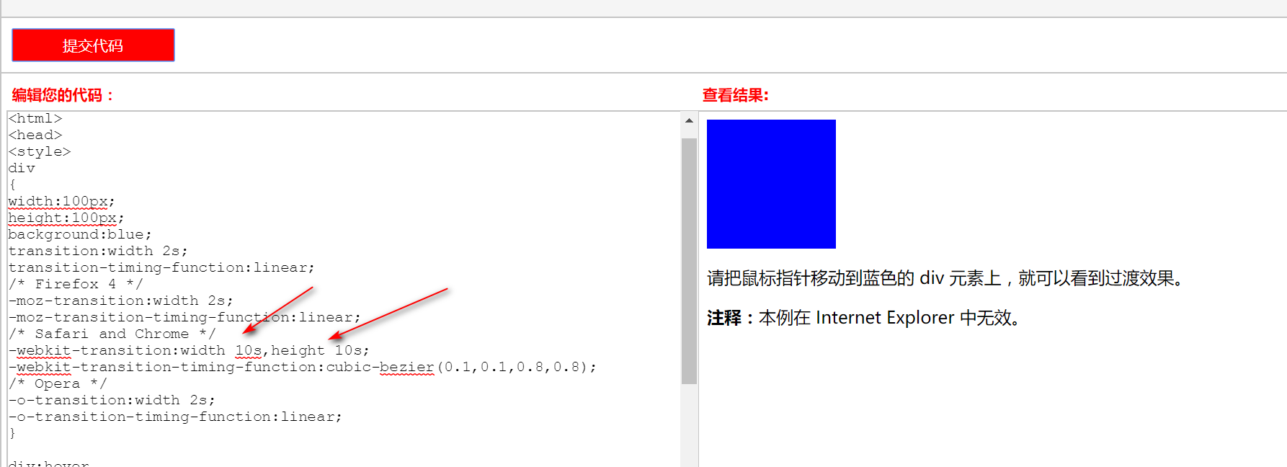

31. border-image 属性

定义border-image属性的时候

Border-image: url(bg.png) 27 27 30 30 repeats

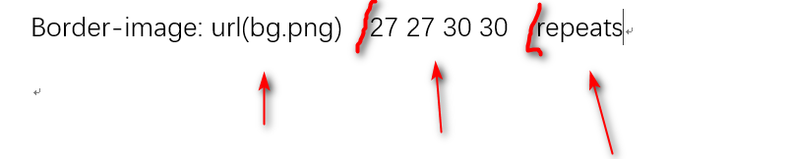

注意的是设置border-image的时候，需要设置3个参数

url 表示背景图片的位置

第二个参数 完整的是4个值，表示上，右，下，左的截取位置，这里的截取位置，在截取位置的前面的动词是 到

也就是说，设置 10 20 30 40

表示到上边的显示位置是 10px像素

到左边的像素位置是20px像素

到下边的截取位置是30px像素

到下边的截取位置是40px像素

注意这里实际上是设置图片的slice方法的值，利用slice方法边框对图片做了截取。

第三个参数的表示的图片的重复方式，图片对齐方式有

1. stretch 拉伸覆盖这个也是默认的覆盖方式，

2.还有repeat覆盖，表示平铺覆盖，这里可能在边缘有图片不完整

3.round是取整平铺，含义是自动缩放调整图片的大小，是的放入的图像都是完整的

32.使用border-image时的注意事项

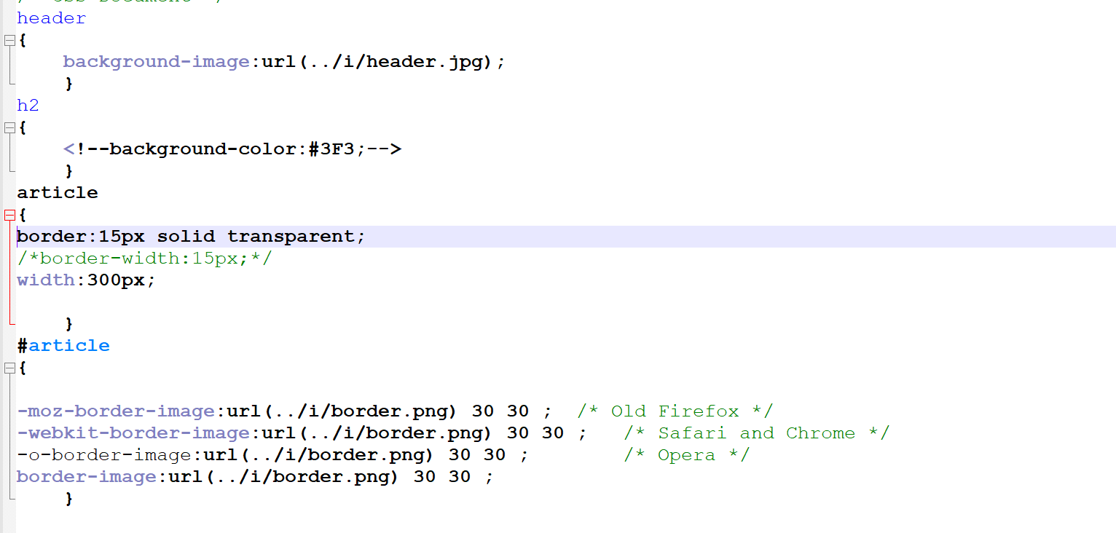

1. 路径问题

上一级标签使用 .. ，如果直接使用 /表示的是根目录，由于不是实际网站环境，所以会在c盘作为根目录，因为我是放在桌面上运行的网页。

1. 选择器的声明语法

# id

.classname

标签名

在使用选择器的时候，如果使用first-child 那么这个选择器只能是二级选择器，first-child选择器是从右往左解读的，也就是左边的元素应该是别的元素的第一个孩子。

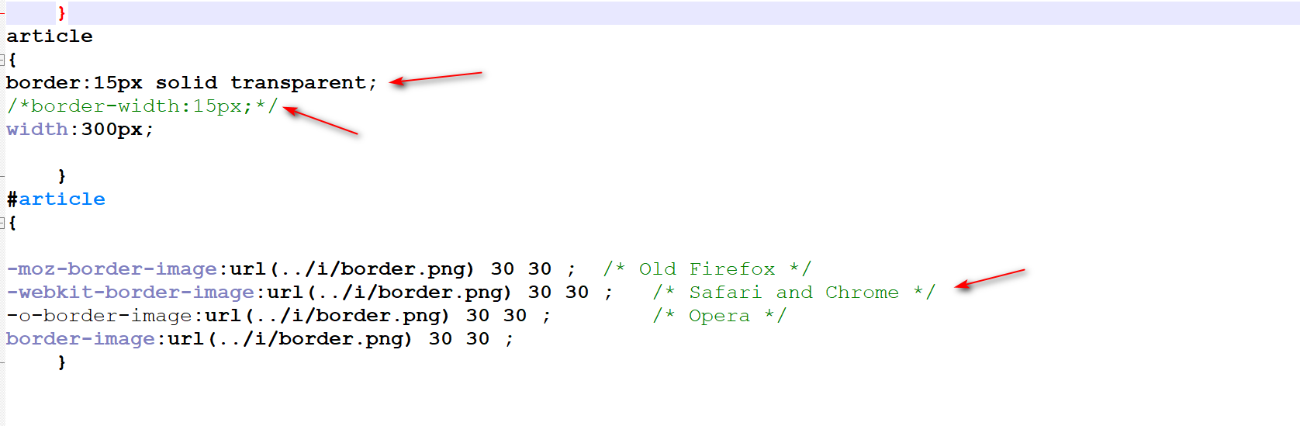

此外，声明的时候使用border-width在当前css下没有通过，只有制定solid transparent的时候，才能显示出效果

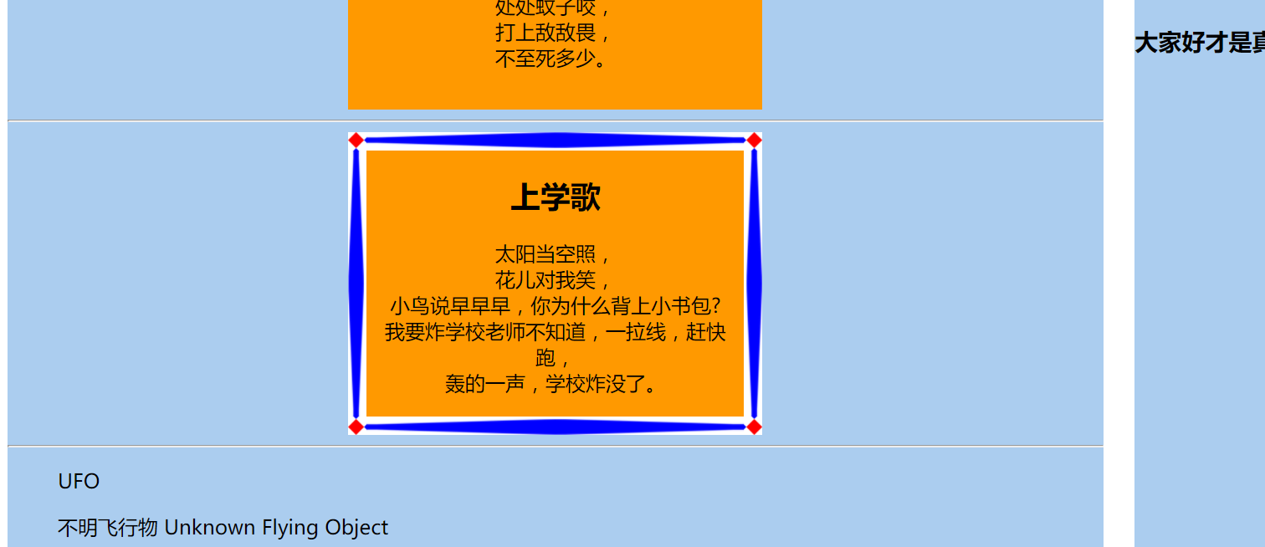

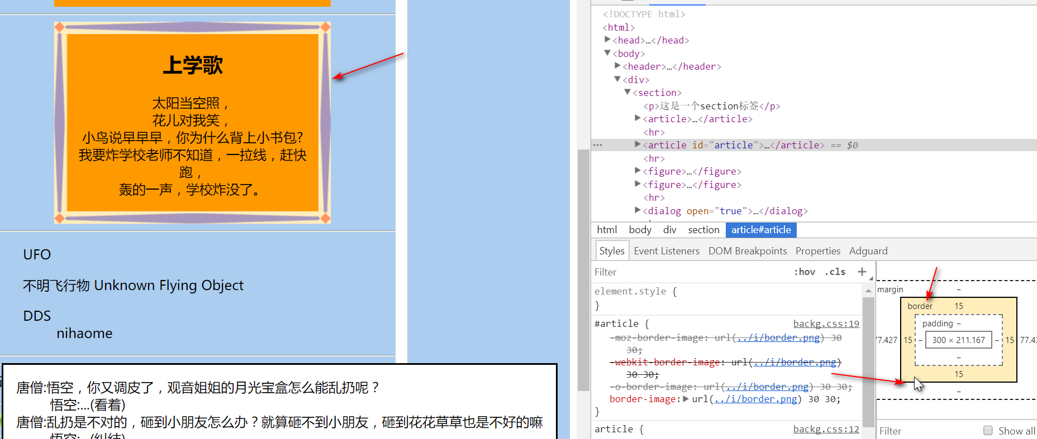

Border 15px是边框的宽度，而不是中心点到上下底的宽度。

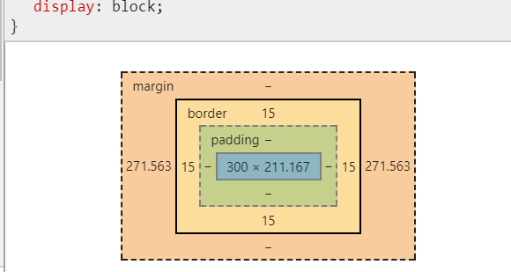

Border-image 设置的30 是与border 设置的15有关，与211这个content 的px无关。

33. settimeout函数

Js中使用settimeout用来设置计时器对象

Settimeout（code,time）

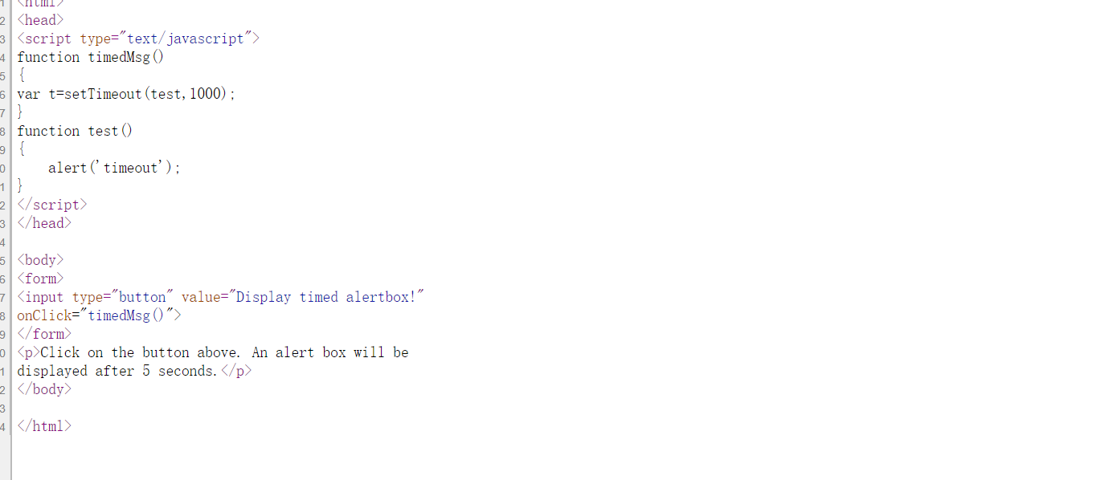

可以使用匿名方法

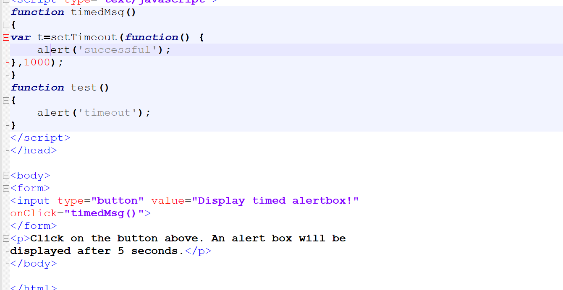

34. 设置css样式的注意事项

当使用css设置多个样式的时候，设置的时候不同的样式之间要使用 分号；分割，否则没有分号分隔的央视无法显示出来

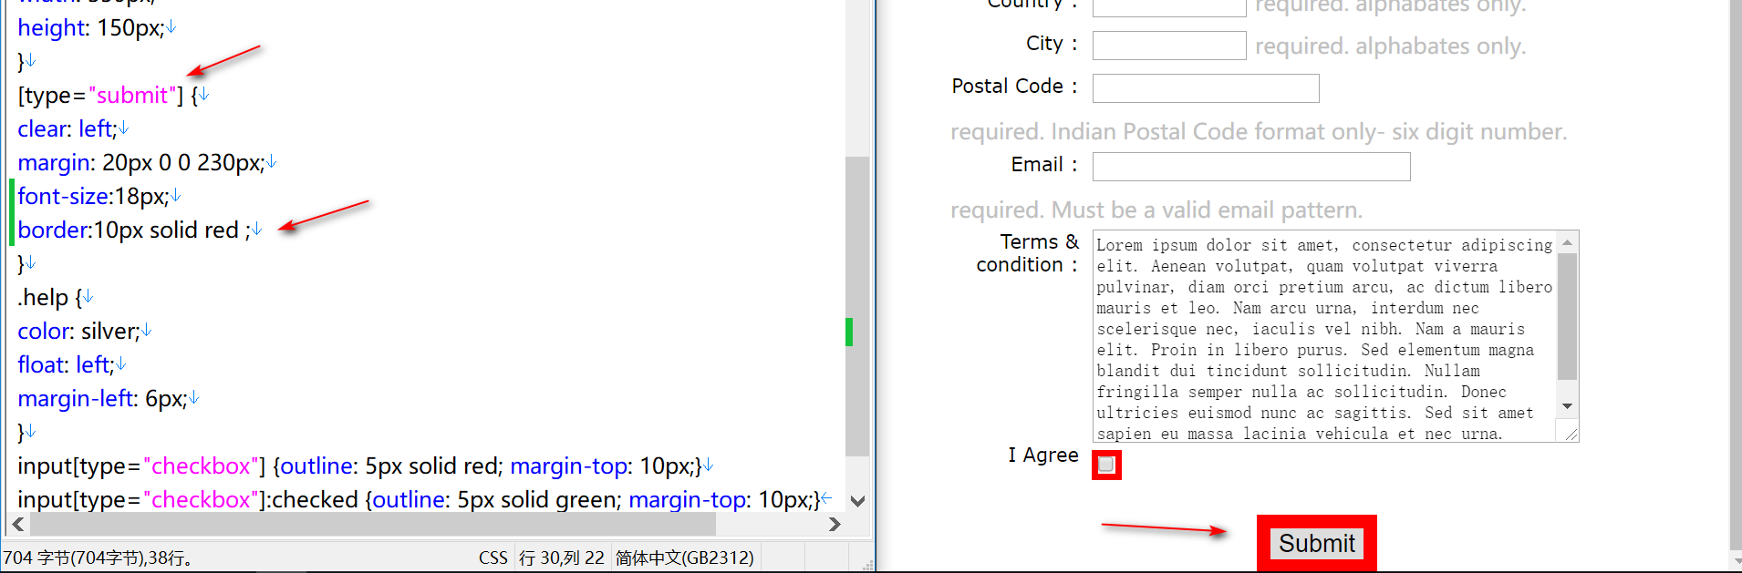

此外

1.Css 支持属性选择器 [type=’submit’]

2.设置border的时候应该设置 边框的样式是实线 solid 还是虚线dashed（虚线） ，颜色可以不写，默认是黑色。前两个属性一定要填写，否则边框效果展现不出来。

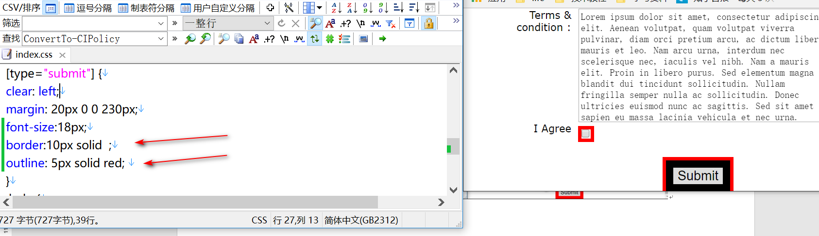

1. 注意边框和外边框的区别。

35.利用a标签和img标签嵌套实现点击图片跳转

